Как выплачивается материнский капитал в 2024 году
Ситуация Материнский капитал
23 мая 2024

Поделиться:
Кому дают право на материнский капитал, сколько денег можно получить за рождение первого ребенка, а также второго и последующих детей, какие есть ограничения и как можно потратить материнский капитал? «Мои финансы» собрали актуальную информацию.

Что такое материнский капитал и кому его дают
Материнский капитал – это дополнительная мера государственной поддержки для семей, в которых родились дети. Материнский (семейный) капитал с 2007 года получали семьи при рождении второго или последующих детей. С 2020 года выплата полагается и семьям, где появился первый ребенок, а при рождении второго – производится доплата.
Если право на материнский капитал не было использовано при рождении первого или второго ребенка, то выплата полагается на третьего и последующих детей.
В большинстве случаев сертификат автоматически выдают матери. Получить его или узнать остаток средств материнского капитала можно через портал «Госуслуги». В нестандартных ситуациях, когда право на материнский капитал переходит от матери другому члену семьи (дети остались сиротами, детей воспитывает отец-одиночка, дети являются приемными и т.п.), надо самостоятельно обратиться в Социальный фонд России (СФР) или МФЦ . Понадобятся свидетельство о рождении ребенка, а если необходимо, свидетельство о смерти матери, решение суда об усыновлении, которое вступило в законную силу.
С 1 января 2024 года право на материнский капитал осталось только у родителей, имеющих российское гражданство на дату рождения ребенка, и только в том случае, если их дети – граждане РФ по праву рождения.
Исключение сделано для тех, кто проживает в новых регионах: ДНР, ЛНР, Запорожская и Херсонская области. Это значит, что мигранты, приехавшие в Россию и получившие гражданство, будут претендовать на материнский капитал только при появлении детей, которых родят (усыновят) позже, и если те будут россиянами по праву рождения.

Размер материнского капитала и его индексация
Конкретная величина материнского капитала определяется тем, какой по счету ребенок и когда он родился или был усыновлен. Размер субсидии меняется каждый год 1 февраля в зависимости от коэффициента индексации, который утверждает Правительство РФ. Если семья частично потратила эти деньги, то индексации подлежит его неиспользованный остаток. Для детей, рожденных или усыновленных до 2007 года, меры дополнительной поддержки не предусмотрены, но остается влияние порядка рождения (усыновления).
Пример
В семье было трое детей в 2006 году, а в 2020 году родился четвертый ребенок. Возникло право на материнский капитал в размере, предусмотренном для третьего и последующих детей. В 2020 году это было 616 617 рублей. Если семья по каким-либо причинам не воспользовалась правом на маткапитал, то с 1 февраля 2024 года после индексации эта сумма составила уже 833 024,74 руб. по состоянию на 2024 год. Если семья не потратит эту сумму или использует частично , то остаток вновь будет проиндексирован 1 февраля 2025 года и далее каждый год до окончания действия программы 31 декабря 2026 года.

Размер маткапитала в 2024 году с учетом индексации
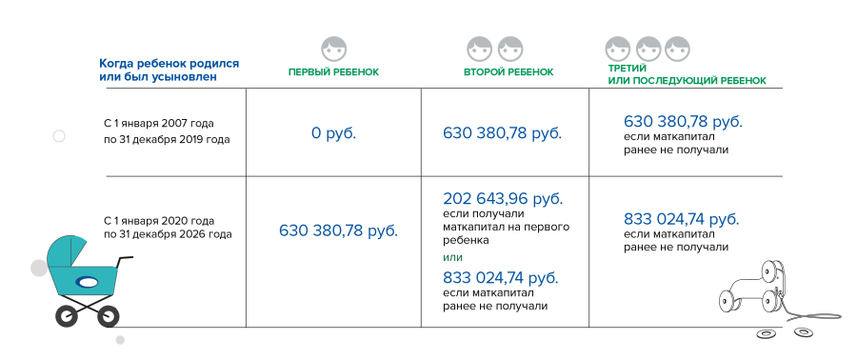

На что можно потратить материнский капитал?
Материнский капитал можно использовать с момента возникновения права на распоряжение средствами, но не на любые цели, а только на те, которые предусмотрены законом. Какую долю потратить на ту или иную разрешенную цель – определяет тот, кому положена субсидия. Допускаются любые пропорции.

На улучшение жилищных условий
Семья может потратить материнский капитал на покупку квартиры, дома или таунхауса, а также на реконструкцию имеющегося жилья либо на его строительство. Причем при покупке жилья в ипотеку не обязательно дожидаться достижения ребенком возраста 3 лет. Можно также направить средства на погашение ипотеки, взятой до рождения детей и даже до заключения брака, при условии, что заемщиком является получатель маткапитала. Важнейшее условие: в приобретенном жилье должны быть выделены доли детям.

На накопительную пенсию
При рождении или усыновлении ребенка в Социальный фонд России можно подать заявление о направлении всей суммы маткапитала или ее части на формирование накопительной части пенсии. До момента назначения пенсии средства можно будет перенаправить на другие цели.
Пример
Мать двоих детей Надежда Л. направила материнский капитал полностью на формирование накопительной пенсии, но через некоторое время передумала, потому что захотела сделать первый взнос на ипотеку. Если пенсию еще не назначили, средства можно отозвать и потратить на улучшение жилищных условий.

На образование детей
Материнский капитал можно потратить на услуги частных детских садов, кружки и секции, обучение в вузе или колледже. Главное условие: эти услуги оказывает организация или индивидуальный предприниматель с образовательной лицензией. Дошкольное образование оплачивается сразу, а на другие услуги разрешается тратить деньги маткапитала после того, как ребенку исполнится 3 года. На образование которого по счету ребенка направить средства и в какой доле – решать родителю.
Пример
Ирина С. родила второго сына в 2020 году. Первый мальчик поступает в вуз в 2024 году, и его учебу можно оплатить частью средств материнского капитала. А остаток Ирина может направить на погашение основного долга по ипотеке.

На средства реабилитации для ребенка-инвалида
Материнский капитал можно использовать на лечение детей с ограниченными возможностями и на социальную адаптацию особенных детей. Для этого ребенку нужно пройти специальную комиссию. Кроме того, маткапитал может быть направлен лишь на определенные виды лечения: они перечислены в правительственном перечне товаров и услуг, которые направлены на социальную адаптацию и интеграцию в общество детей-инвалидов.

На ежемесячные выплаты до 3 лет
Можно получать ежемесячное пособие из средств материнского капитала с рождения или усыновления ребенка и до момента, когда ему исполнится 3 года. Если в семье несколько детей в возрасте до 3 лет, деньги можно получать на каждого. Однако не все могут воспользоваться этой возможностью: средний доход членов семьи должен быть не больше двойного регионального МРОТ.
Размер такой ежемесячной выплаты установит СФР, он же повысит пособие по мере изменения размера МРОТ. Узнать, какие дополнительные документы и справки понадобятся для назначения ежемесячных выплат из средств маткапиталаа, а также подать заявление, можно в территориальном отделении СФР, через портал «Госуслуги» или МФЦ. Деньги перечисляются на карту, о том, на что они потрачены, отчитываться не нужно.
Каждая выплата такого пособия уменьшает остаток средств материнского капитала. Если он уже полностью потрачен на другие цели, выплат не будет. И наоборот, потратив весь материнский капитал на ежемесячное пособие, нечем будет распорядиться на иные цели.
Пример
Ольга Р. из Москвы родила первого ребенка и получила право на материнский капитал в размере 630 380,78 рублей. 600 000 женщина потратила на покупку дома, и на пособие осталось только 30 380,78 руб. Если среднедушевой доход семьи Ольги ниже двойного прожиточного минимума на душу населения в Москве, то пособие назначат только на два месяца. В первый месяц – 19 586 руб. Это прожиточный минимум на ребенка в Москве на начало 2024 года. В следующем месяце Ольга получит остаток в размере 10 794,78 руб.

Как обналичить материнский капитал?
Получить деньги на карту может только мама, которая оформила ежемесячное пособие на ребенка до 3 лет из средств материнского капитала. Во всех остальных случаях получить деньги на руки нельзя и необходимо обосновывать расходы и подтверждать их документами. Любые предложения о фиктивных сделках с недвижимостью и иные схемы, нарушающие закон, ведут не только к потере права на материнский капитал, но и к уголовным обвинениям.
Поделиться:
Источник: Редакция «Мои финансы»
Автор: Татьяна Зубрилина

